**ЛАБОРАТОРНА РОБОТА № 4**

**Лінійна регресія. Метод найменших квадратів. Інтерполяція.**

***Мета:*** Опрацювати поняття «лінійна регресія» і дослідити метод найменших квадратів та набути навички роботи в середовищі Python.

**Хід роботи**

Завдання 2. Експериментально отримані N-значень величини Y при значеннях величини X. Відшукати параметри функції за методом найменших квадратів. Побудувати графіки, де в декартовій системі координат нанести експериментальні точки і графік апроксимуючої функції.



Лістинг програми:

import numpy as np  
import matplotlib.pyplot as plt  
from scipy.optimize import curve_fit  
  
# Дані X та Y з таблиці  
X = np.array([3.33, 1, 63, 0.87, 0.42, 0.27])  
Y = np.array([0.48, 1.03, 2.02, 4.25, 7.16, 11.5])  
  
# Функція для апроксимації (наприклад, лінійна: Y = a * X + b)  
def func(X, a, b):  
 return a * X + b  
  
# Використання методу найменших квадратів для знаходження параметрів a і b  
params, covariance = curve_fit(func, X, Y)  
  
# Отримуємо знайдені параметри a та b  
a, b = params  
  
# Побудова графіка  
plt.scatter(X, Y, label="Експериментальні дані", color="red") # Експериментальні точки  
plt.plot(X, func(X, a, b), label=f"Аппроксимація: Y = {a:.2f}*X + {b:.2f}", color="blue") # Лінія апроксимації  
  
# Додаємо підписи та легенду  
plt.xlabel('X') # Підпис осі X  
plt.ylabel('Y') # Підпис осі Y  
plt.legend() # Додаємо легенду на графік  
plt.grid(True) # Включаємо сітку для кращої візуалізації  
plt.title('Апроксимація методом найменших квадратів') # Заголовок графіка

# Відображення графіка  
plt.show()

Виконання програми:

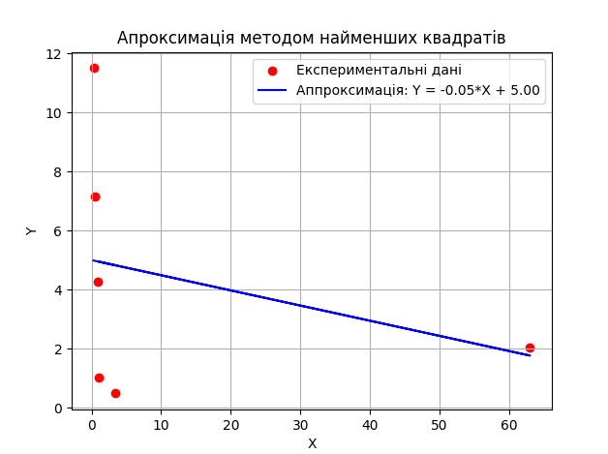

Завдання № 3: Виконати інтерполяцію функції, задану в табличній формі в п'яти точках (див. нижче). Розрахунки виконати в середовищі Python.

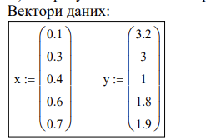

Алгоритм розв’язку завдання № 3:

1. Заповнення матриці X;

2. Отримання коефіцієнтів інтерполяційного полінома;

3. Визначення функції полінома (прийняти поліном степеню 4);

4. Побудова графіка функції для інтерполюючого полінома;

5. Визначити значення функції в проміжних точках зі значеннями 0,2 і 0,5

Для реалізації обчислювальних алгоритмів рекомендується використання онлайн середовищ тестування (наприклад repl.it, trinket, і.т.д.)

Лістинг програми:

import numpy as np  
import matplotlib.pyplot as plt  
  
# Дані з таблиці  
X = np.array([0.1, 0.3, 0.4, 0.6, 0.7])  
Y = np.array([3.2, 3, 1, 1.8, 1.9])  
  
# Створюємо поліном 4-го степеня на основі даних  
coefficients = np.polyfit(X, Y, 4)  
  
# Функція полінома на основі знайдених коефіцієнтів  
polynomial = np.poly1d(coefficients)  
  
# Створюємо нові точки для побудови гладкого графіка  
X_smooth = np.linspace(min(X), max(X), 200)  
Y_smooth = polynomial(X_smooth)  
  
# Побудова графіка інтерполяційного полінома і точок  
plt.plot(X_smooth, Y_smooth, label="Інтерполяційний поліном", color="blue")  
plt.scatter(X, Y, color="red", label="Експериментальні точки")  
  
# Підписи осей  
plt.xlabel('X')  
plt.ylabel('Y')  
plt.title('Інтерполяція поліномом 4-го степеня')  
  
# Додаємо легенду та сітку  
plt.legend()  
plt.grid(True)  
  
# Відображення графіка  
plt.show()  
  
# Визначаємо значення полінома у точках 0.2 і 0.5  
y_at_02 = polynomial(0.2)  
y_at_05 = polynomial(0.5)  
  
# Виводимо значення в точках  
print(f"Значення полінома в точці X = 0.2: {y_at_02}")  
print(f"Значення полінома в точці X = 0.5: {y_at_05}")

Виконання роботи:

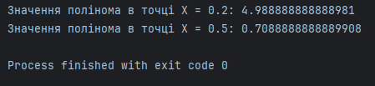

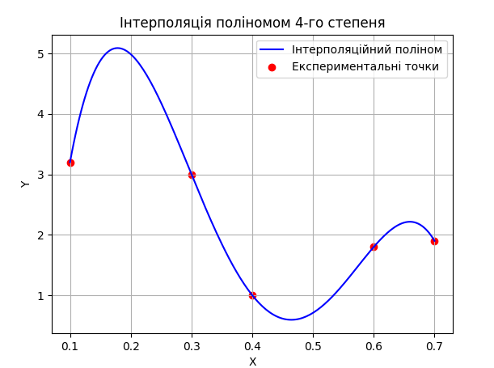

Посилання на ГітХаб: <https://github.com/KaidanovychBohdan/SystemOfAI>

**Висновок**: в ході виконання лабораторної роботи опрацював поняття «лінійна регресія» і дослідив метод найменших квадратів та набув навички роботи в середовищі Python.